ใบงานที่ 2.1
แนะนำ IPST-Microbox (SE)

สมาชิกในกลุ่ม 1.ชื่อ……………………………………………สกุล………………………………………………. เลขที่……………ชั้น ม.2/พ
2.ชื่อ……………………………………………สกุล………………………………………………. เลขที่……………ชั้น ม.2/พ

- จงอธิบายความหมายของ ไมโครคอนโทรลเลอร์ (Microcontroller) มาพอเข้าใจ
……………………………………………………………………………………………………………………………………………………………
……………………………………………………………………………………………………………………………………………………………
……………………………………………………………………………………………………………………………………………………………

- IPST-MicroBox(SE) หมายถึงอะไร
……………………………………………………………………………………………………………………………………………………………
……………………………………………………………………………………………………………………………………………………………
……………………………………………………………………………………………………………………………………………………………

- ให้นักเรียนอธิบายหน้าที่แผงวงจรหลักชุดกล่องสมองกล IPST-MicroBox(SE) ต่อไปนี้

10

11
12

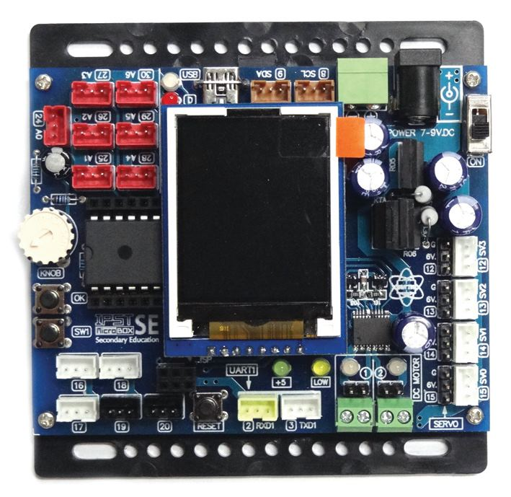

1

9

2

3

8

4

5

7

6

หมายเลข 1 มีหน้าที่……………………………………………………………………………………………………………………….
หมายเลข 2 มีหน้าที่……………………………………………………………………………………………………………………….
หมายเลข 3 มีหน้าที่……………………………………………………………………………………………………………………….
หมายเลข 4 มีหน้าที่……………………………………………………………………………………………………………………….
หมายเลข 5 มีหน้าที่……………………………………………………………………………………………………………………….
หมายเลข 6 มีหน้าที่……………………………………………………………………………………………………………………….
หมายเลข 7 มีหน้าที่……………………………………………………………………………………………………………………….
หมายเลข 8 มีหน้าที่……………………………………………………………………………………………………………………….
หมายเลข 9 มีหน้าที่……………………………………………………………………………………………………………………….
หมายเลข 10 มีหน้าที่……………………………………………………………………………………………………………………….
หมายเลข 11 มีหน้าที่……………………………………………………………………………………………………………………….
หมายเลข 12 มีหน้าที่……………………………………………………………………………………………………………………….

- IPST-MicroBox(SE) มีประโยชน์อย่างไร
……………………………………………………………………………………………………………………………………………………………
……………………………………………………………………………………………………………………………………………………………
……………………………………………………………………………………………………………………………………………………………

- ในการใช้งาน IPST-MicroBox(SE) มีขั้นตอนกระบวนการอย่างไร จงอธิบาย
……………………………………………………………………………………………………………………………………………………………
……………………………………………………………………………………………………………………………………………………………
……………………………………………………………………………………………………………………………………………………………
……………………………………………………………………………………………………………………………………………………………
……………………………………………………………………………………………………………………………………………………………
……………………………………………………………………………………………………………………………………………………………
……………………………………………………………………………………………………………………………………………………………
……………………………………………………………………………………………………………………………………………………………
……………………………………………………………………………………………………………………………………………………………

